Склонности и интересы подростков в выборе профессии

Профессия - это тягость,переходящая врадость.

**Задачи:** показать родителям значениераннего определенияпрофессиональныхсклонностейи способностей девятиклассников; формировать у родителей понимание значениясамостоятельного выбора будущей профессии подростками.

**Вопросы для обсуждения:** анализ отношения девятиклассников к выбору будущей профессии; значение склонностей и способностей в выборе профессии; анализ результатов психологического мониторинга в рамках социально-психологического проекта «Перспектива профессионального выбора»; влияние семьи на будущий выбор профессии.

Ход собрания

1. Вступительное слово

Уважаемые мамы и папы!

Есть два способа выбирать профессию. Первый способ – метод проб и ошибок, кгда человек идет вслепую, пробуя себя в различных сферах деятельности, пока не найдет ту единственную профессию, которая будет приносить ему не только средства к достойному существоанию, но и радость труда. На это может уйти половина человеческой жизни.

Другой путь – изучение себя, своих интересов, склонностей, свойст нервной системы, мышления, памяти, внимания – всего того, что понадобится каждому человеку в выборе той или иной профессии.

Получив знания о себе, можно познакомиться с миром профессий, узнать свои возможности в выбираемой профессии и требования профессиии к человеку. Только тогда из поколения в поколение. Для того чтобы поколениявыбор может быть осмысленным.

Есть еще третий путь – путь выбора профессии своих родителей, дедов и прадедов. Он возможен в том случае, если это традиция семьи, которая бережно хранится и передается из поколения в поколение. Для того чтобы поколения были верны традиции выбора профессии, нужно много состовляющих. Но главное – отношение взрослых к своей профессии, влюбленность в свое дело.

Первая серьезная жизненная проблема, с которой сталкиваются старшеклассники, - это выбор будущей профессии. Вопрос «Кем я буду?» задает себе каждый молодой человек. И здесь главное - не растеряться, сориентироваться и сделать правильный выбор, соответствующий интересам, способностям, возможностям, ценностным установкам, и, наконец, требованиям, которые предъявляют профессии к личности кандидата. Правильно сделанный старшим подростком выбор – это начало пути к успеху, к самореализации, к психологическому и материальному благополучию в будущем.

Вопрос профессионального самоопределения начинает осознаваться учащимися уже в 14-15 лет. Согласно ежегодно проводимым специалистами Центра диагностики и консультирования социологическим исследованиям по выявлению профессиональных намерений около 60-70 % учащихся 9 классов указывают на необходимость получения более точных сведений о средних специальных и высших профессиональных заведениях, приблизительно 50% школьников отмечают необходимость проведения исследований с целью выявления профессионально важных качеств.

Таким образом, большинство обучающихся старших классов не имеют достаточных знаний о себе и не владеют необходимыми сведениями о существующих вариантах реализации своих профессиональных намерений. Исходя из необходимости приобретения личного опыта учащимися по построению профессионального будущего, разработан социально-психологический проект «Перспектива профессионального выбора».

**Основное предназначение социально-психологического проекта**

Социально-психологический проект «Перспектива профессионального выбора» направлен на выявление у старшеклассников профессиональных намерений и выработку индивидуального плана построения профессионального пути.

Данный проект предполагает проведение диагностических методик, позволяющих выявить степень рационализации жизненных планов юношества, связанных с будущей профессиональной деятельностью.

**Основная цель проекта:**

- оказать эффективную психолого-педагогическую поддержку обучающимся старших классов в определении перспективного профессионального плана и в соответствии с ним выработке алгоритма действий.

Исследование профессиональных намерений проводилось с обучающимися 9 классов в первом полугодии учебного года (декабрь-февраль).

Реализация социально-психологического проекта предполагает проведение двух блоков диагностики: психологической и социальной.

Психологическая диагностика профориентированности школьников включает исследование профессиональной направленности и познавательных интересов.

Социальная диагностика профориентированности школьников предполагает исследование степени рационализации профессиональных планов.

В блок психологической диагностики входят следующие методики: опросник «Темперамент» (А.А.Полетаев), методика «Мой характер» (Н.А. Восковский), тест «Уровень самооценки» (О. Кузнецова), методика «Карта интересов» (А.Е. Голомшток), методика «Шкала потребности в достижении» (М.Ю. Орлов), анкета мотивов выбора профессии (Е.А. Климов), опросник «Определение склонностей» Л.А. Йовайши, методика «Определение профессионального типа личности» (Дж. Голланд), опросник «Вегетативная лабильность» (разработана чешскими психологами и апробирована в НИИ гигиены и профилактики заболеваний детей, подростков и молодежи Министерства здравоохранения РФ).

В блок социальной диагностики входят следующие методики: опросник для выявления начального уровня готовности школьников к профессиональному самоопределению (В.Д. Симоненко), опросник профессиональной готовности (Л.Н. Кабардова), творческий проект «Жизненные и профессиональные цели» (В.Д. Симоненко), опросник «Карта самоконтроля по готовности к профессиональному самоопределению» (В.Д. Симоненко).

Диагностические процедуры (анкеты, опросники, тесты) позволяют исследовать качества, способности, возможности каждого ребенка в соотнесении с различными профессиями.

**Результат социально-психологического проекта**

В результате *учащиеся должны:*

***знать*** профессии, специальности, отрасли экономики; способы классификации профессий; психофизиологические особенности своей личности; требования профессий к личности кандидата; правила выбора профессии; возможные ошибки и затруднения при выборе профессии;

***уметь***  анализировать профессиональную деятельность по основным признакам; соотносить свои индивидуальные особенности с требованиями конкретной профессии; составлять план подготовки к профессиональному самоопределению.

***иметь представление*** о смысле и значении профессиональной деятельности в жизни человека и общества; пользоваться сведениями о путях получения профессионального образования и возможностях трудоустройства.

Таким образом, социально-психологический проект знакомит учащихся 9 классов с многообразием мира профессий, помогает соотнести полученные знания о самом себе с существующими вариантами профессиональной деятельности, знакомит с «технологией» поиска получения профессионального образования и возможностями трудоустройства.

**Всего в исследовании приняло участие 41 обучающийся 9-х классов, что составило 100%.**

**Опросник для выявления начального уровня готовности школьников**

**к профессиональному самоопределению (В.Д. Симоненко)**

|  |  |  |
| --- | --- | --- |
| достаточный | 28 | 68% |
| низкий | 8 | 19% |
| недостаточный | 5 | 12% |

**Методика «Карта интересов» (А.Е. Голомшток)**

|  |  |  |  |  |  |
| --- | --- | --- | --- | --- | --- |
| 1 – математика | 5 | 12% | 9 – история и археология | 3 | 7% |
| 2 – химия | 3 | 7% | 10 – педагогика | 2 | 4% |
| 3 – биология | 4 | 9% | 11 – медицина | 1 | 2% |
| 4 – геология и география | 7 | 17% | 12 – труд в сфере обслуживания | 11 | 26% |
| 5 – техника | 9 | 21% | 13 – военное дело и спорт | 9 | 21% |
| 6 – электрорадиотехника | 6 | 14 | 14 – вокальное и театральное искусство | 3 | 7% |
| 7 – философия и журналистика | 5 | 12% | 15 – декоративно-прикладное искусство | 2 | 4% |
| 8 – юридические науки | 9 | 21% |
|  |  |  |  |  |  |

**Анкета мотивов выбора профессии (Е.А. Климов)**

* 9 (21%) – преобладают мотивы выбора престижной профессии, ярко выражено стремление занять видное положение в обществе, реализовать свой высокий уровень притязаний;
* 17 (41%) – больше привлекает материальное благополучие, желание заработать;
* 15 (36%) – стремление к творческой работе, интерес к новым технологиям, приобретению необходимых навыков и умений, которые требует избираемая профессия.

**Методика: «Шкала потребности в достижении» (М.Ю. Орлов)**

|  |  |  |
| --- | --- | --- |
| Уровень потребности в достижении  достижения |  |  |
| низкий | 13 | 32% |
| средний | 15 | 34% |
| высокий | 13 | 32% |

**Опросник «Темперамент» (А.А.Полетаев)**

|  |  |  |
| --- | --- | --- |
| Сангвиник | 18 | 43% |
| Холерик | 15 | 34% |
| Меланхолик | 5 | 12% |
| Флегматик | 3 | 7% |

**Сангвиник**

Уравновешенный, подвижный тип. Его нервная система отличается большой силой нервных процессов, их равновесием и значительной подвижностью. Сангвиник – человек быстрый, легко приспосабливающийся к изменчивым условиям жизни. Его характеризует высокая сопротивляемость трудностям жизни.

**Холерик**

Неуравновешенный тип с преобладанием возбуждения. Его нервная система характеризуется, помимо большой силы, преобладанием возбуждения над торможением. Отличается большой жизненной энергией, но ему не хватает самообладания; он вспыльчив и несдержан.

**Флегматик**

Уравновешенный, инертный тип. Его нервная система также характеризуется значительной силой и равновесием нервных процессов наряду с малой подвижностью. Флегматик - спокойный и медлительный человек, не склонен к перемене своего окружения; хорошо сопротивляется сильным и продолжительным раздражителям.

**Меланхолик**

Люди, относящиеся к этому типу, характеризуются слабостью обоих процессов – и возбуждения, и торможения, плохо сопротивляются воздействию сильных положительных и тормозных стимулов. Меланхолика легко ранить, он остро реагирует на внешние события и глубоко их переживает. Ему сложно сдержать эти переживания, они словно выплескиваются наружу. Меланхолики очень (иногда даже чрезмерно) впечатлительны и эмоционально ранимы.

**Тест «Определение профессионального типа личности» (Дж.Голланд)**

1. 24 (58%) Реалистический тип – эмоционально стабильный, занимающийся конкретными объектами (вещами, инструментами, машинами), отдает предпочтение занятиям, требующим моторной ловкости, конкретности. Развиты математические, невербальные способности.

Рекомендуемые профессии: механик, электрик, инженер, агроном и т.д.

2. 14 (34%) Интеллектуальный тип – ориентирован на умственный труд. Он несоциален, независим, оригинален, аналитичен, рационален. Преобладают теоретические ценности, любит решать задачи требующие абстрактного мышления. Гармонично развиты вербальные и невербальные способности.

Интеллектуал предпочитает научные профессии, например, ботаник, астроном, физик, математик и др.

3. 17 (41%) Социальный тип – обладает социальными умениями и нуждается в контактах. Черты его характера: стремление поучать и воспитывать, психологический настрой на человека, гуманность. Представитель данного типа остается держаться в стороне от интеллектуальных проблем; активен, но часто зависит от мнения группы людей. Проблемы решает, опираясь на эмоции, чувства, умение общаться. Обладает вербальными способностями.

Рекомендуемые занятия: обучение и лечение (учителя, врачи, психологи).

4. 8 (19%) Конвенционный тип – предпочитает четко структурированную деятельность Характер стереотипный; не проявляет критичность, оригинальность, консервативен, зависим, не любит смену деятельности. Слабо развиты организаторские способности. Преобладают математические способности.

Предпочтительны профессии связанные с канцелярией и расчетом.

5. 11 (26%) Предприимчивый тип – избирает цели, ценности и задачи, позволяющие ему проявить энергию, энтузиазм, интеллектуальность, реализовать любовь к приключениям. Представитель данного типа доминантен, любит признание, любит руководить. Ему не нравится практический труд, а также занятия, требующие интеллектуальных усилий, усидчивости, хорошо решает задачи, связанные с руководством, статусом и властью; агрессивен и предприимчив, обладает хорошими вербальными способностями.

Предпочтительна следующая деятельность: журналист, телеоператор, заведующий, директор, дипломат и т.п.

6.16 (39%)Артистический тип – опирается на эмоции, воображение, интуицию; имеет сложный взгляд на жизнь. Независим в решениях, оригинален. Высоко развиты моторные и вербальные способности. Для представителей данного типа характерен высокий жизненный идеал с утверждением своего «Я». Он не социален в том смысле, что не придерживается условностей общества.

Предпочитает творческие занятия: музыку, рисование, литературное творчество и т п.

У каждого человека есть свойства всех 6-ти профессиональных типов, однако, доминируют черты лишь одного или двух типов.

**Тест «Уровень самооценки» (О. Кузнецова)**

высокий уровнь самооценки у 15 (34%) опрошенных 9-тиклассников, при котором человек, как правило, оказывается неотягощенным «комплексом неполноценности», правильно реагирует на замечания других и редко сомневается в своих действиях.

21 (51%) среднем уровне самооценки, при котором человек редко страдает от «комплекса неполноценности» и лишь время от времени старается подладиться под мнения других.

У 5 (12%) - низкий уровень самооценки, при котором человек болезненно переносит критические замечания в свой адрес, старается всегда считаться - с мнениями других и часто страдает от «комплекса неполноценности».

***Направление профессиональной деятельности 9-х классов***

**Выделяют 5 основных направлений профессиональной деятельности:**

**Человек — человек** — все профессии, связанные с воспитанием, обслуживанием, обучением людей, общением с ними. К этой группе относятся все педагогические и медицинские профессии, профессии сферы услуг и другие.

**Человек — техника** — все профессии, связанные с созданием, обслуживанием и эксплуатацией техники. Это такие профессии как: инженер-конструктор, автослесарь, системный администратор и другие.

**Человек — художественный образ** — все профессии, связанные с создание, копированием, воспроизведением и изучением художественных образов. К этой группе относятся такие профессии как: художник, актер, певец, реставратор, искусствовед и другие.

**Человек — природа** — все профессии, связанные с изучением, охраной и преобразованием природы. К этой группе относятся такие профессии как: ветеринар, садовник, агроном, эколог и другие.

**Человек — знаковая система** — все профессии, вязанные с созданием и использованием знаковых систем (цифровых, буквенных, нотных). К этой группе относятся переводчики художественных и технических текстов, аналитики, финансисты и другие.

Выраженный у учащихся интерес к профессиям типа «Человек-Человек» отражает особенности переходного возраста, когда межличностное общение и сфера отношений становятся в центре внимания учащихся. В связи с чем, говорить о том, что данный выбор является окончательным, преждевременно.

Однако многие подростки уже имеют представление о том, кем хотели бы стать по профессии и могут обосновать свой выбор.

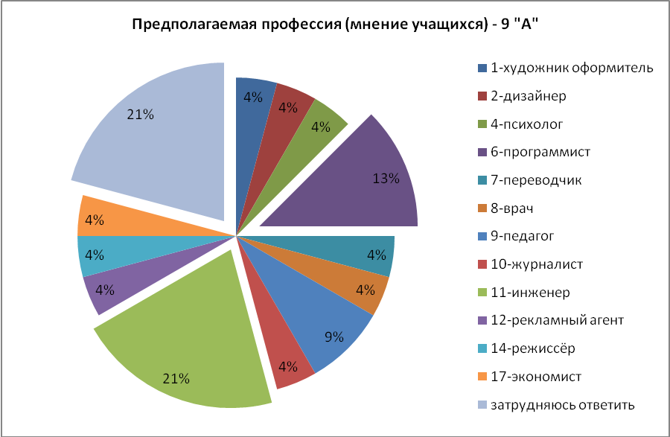

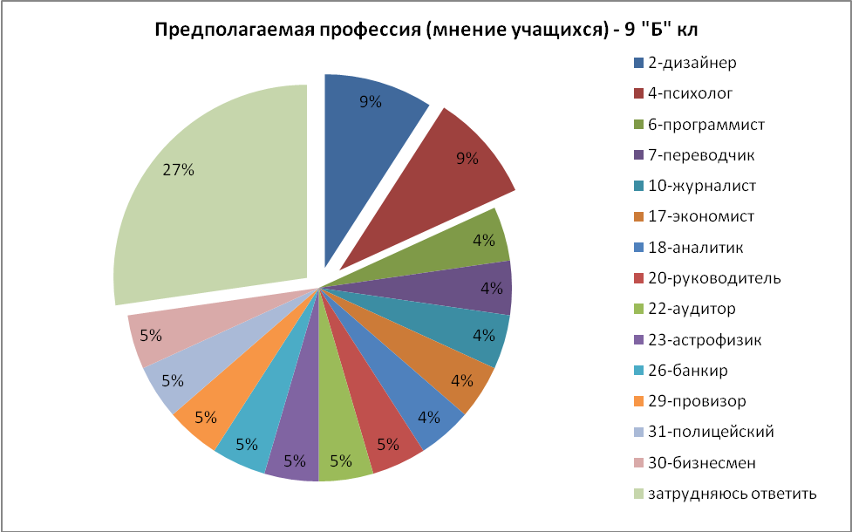

Широкий спектр профессий различных типов свидетельствует о хорошей осведомлённости учащихся о современных профессиях и их специфике, но около четверти подростков в каждом классе сомневаются в своём выборе или затрудняются его сделать, что подтверждает актуальность проведения профориентационных занятий с учащимися в 9 классе.

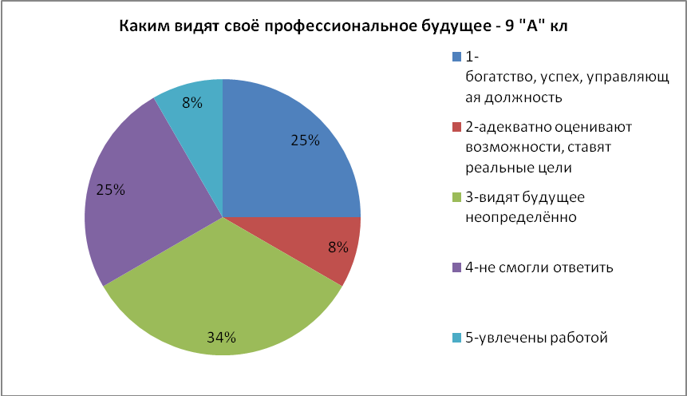

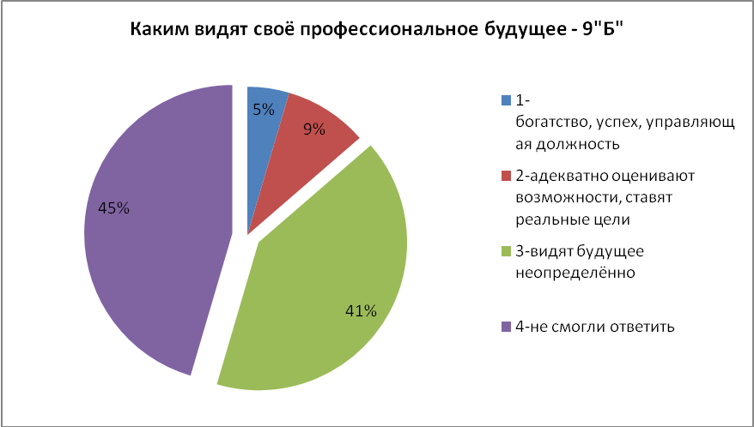

Как показывают полученные результаты, учащихся в данном возрасте ещё слабо представляют себе своё профессиональное будущее. Прежде всего, это связано с тем, что выбрав интересную для себя профессию, учащиеся слабо представляют себе специфику будущей работы.

Памятка для учащихся и их родителей по выбору профессии

Уважаемые папы и мамы!

1. Дайте своему ребенку право выбора будущей профессии.

2. Обсуждайте вместе с ним возможные «за» и «против» выбранной им профессии.

3. Рассматривайте выбор будущей профессии не только с позиции материальной выгоды, но и с позиции морального удовлетворения.

4. Учитывайте в выборе будущей профессии личностные качества своего ребенка, которые необходимы ему в данной специальности.

5. Если возникают разногласия в выборе профессии, используйте возможность посоветоваться со специалистами-консультантами.

6. Не давите на ребенка в выборе профессии, иначе это может обернуться стойкими конфликтами.

7. Поддерживайте ребенка, если у него есть терпение и желание, чтобы его мечта сбылась.

8. Если ваш ребенок ошибся в выборе, не корите его за это. Ошибку можно исправить.

9. Если ваш ребенок рано увлекся какой-то профессией, дайте ему возможность поддерживать этот интерес с помощью литературы, занятия в кружках и т. д.

10. Помните, что дети перенимают традиции отношения к профессии своих родителей!

**Литература для подготовки к собранию**

1. Родительские собрания Авт.-сост. Л.А. Егорова М. «Вако» 2009

2. Степанов А. Н., Бендюков М. А., Соломин И. Л. Азбука профориентации. СПб., 1995.

3. Поляков В. Технология карьеры. М., 1995.

4. Шмидт В.Р. Классные часы и беседы по профориентации для старшеклассников: 8-11 класс. М.: ТЦ Сфера, 2006.

5. Русские пословицы и поговорки: Учебный словарь/Авт.-сост. В.И. Зимин, С.Д. Ашурова и др. М.: Школа-Пресс, 1994.